

UJIAN AKHIR SEMESTER I

MADRASAH DINIYAH (MADIN)

MIFTAHUL MUBTADIIN AS-SHOLIHIN

TAHUN PELAJARAN 2015-2016

Nama : Hari/Tanggal : 14 Desember 2015

Kelas : II (Dua) Mata Pelajaran : Taksin

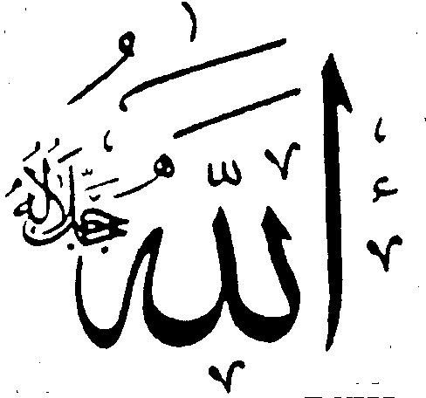A. **Gambarlah semirip mungkin dengan gambar dibawah ini !**